Zał.2
Zestaw 1
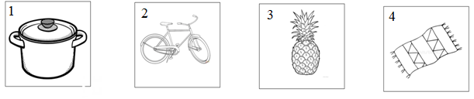
Zestaw 2
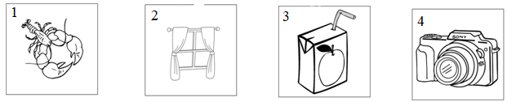
Zestaw 3
